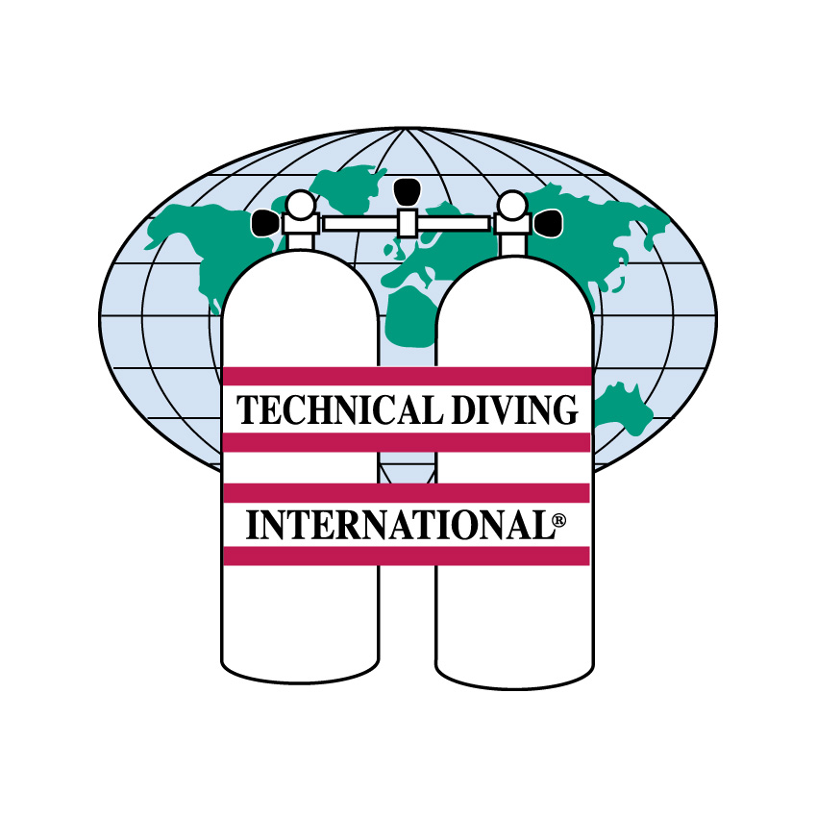

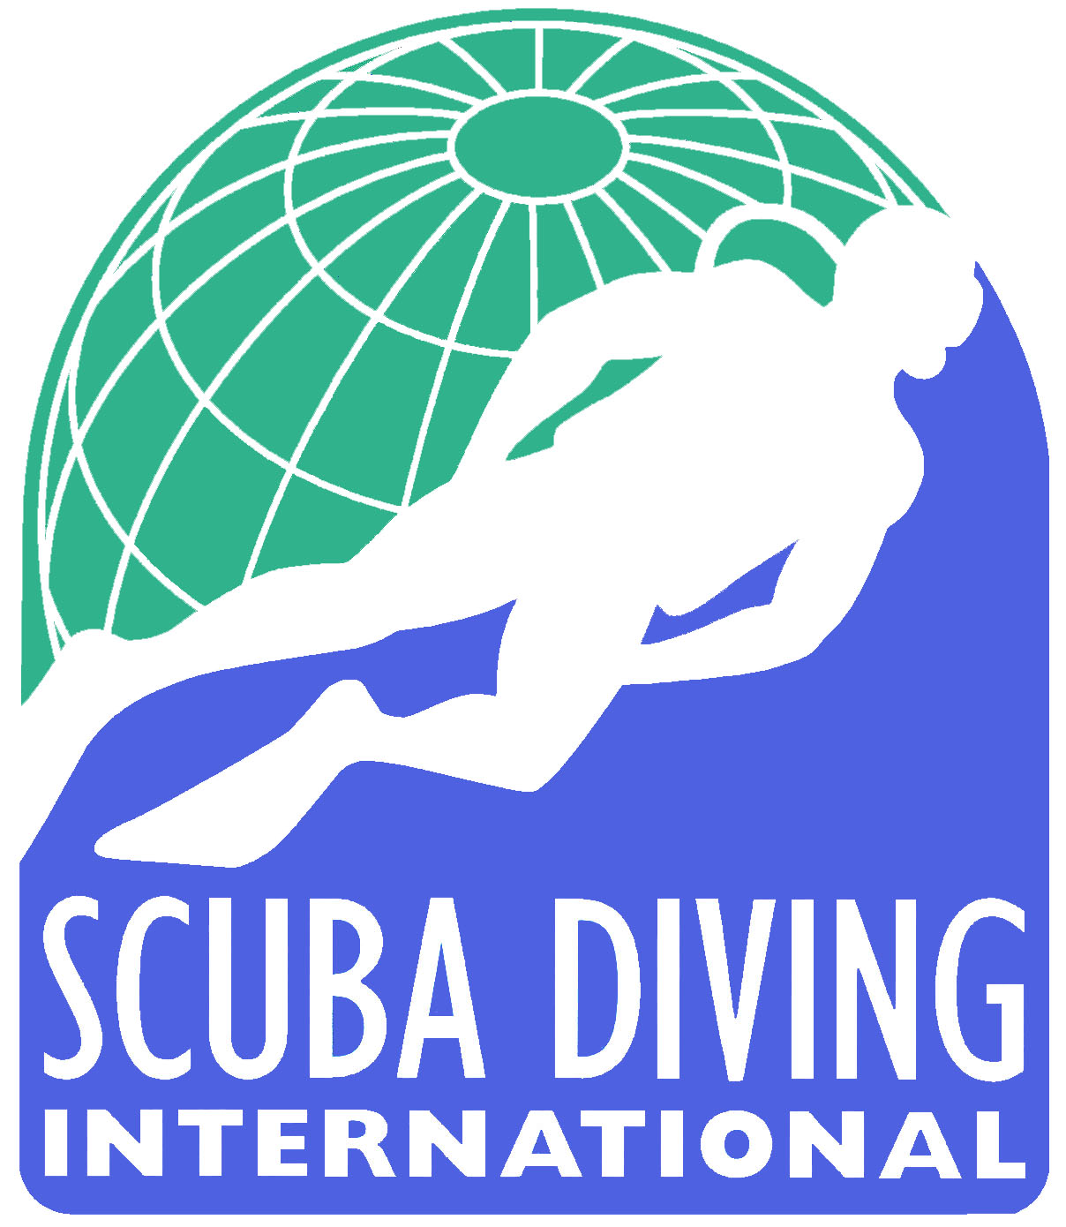
장학생 강사 과정 지원서

한글 성명 |  |  |  |  | 사 진
영문 성명
성별 | □ 남 |  | □ 여
주민등록번호 | -
주소
우편번호
휴대전화 | - -
이메일 | @
유선전화
대학(교)명 |  | 전공 |  |  | 학년
소속동아리 명 |  |  |  | 동아리웹사이트
신장 | cm |  |  | 체중 | kg
혈액형 | 형 |  |  | 특이사항
보호자 성명 |  |  |  | 관계
보호자 휴대전화 |  |  |  | 보호자 전화
지원동기 | □웹서핑 □우편홍보물 □잡지 □친구/선후배소개 □기타:
졸업 후 진로 | □취업 □편입(일반 및 학사) □대학원진학 □유학  □기타
병역 여부 | □미필 □군필 □면제 □기타
어학능력 | □TOEIC( ) □TOFEL( ) □기타:
컴퓨터활용능력 | □ OA종류1 (상/중/하)  □ OA종류2 (상/중/하)  □ OA종류3 (상/중/하)  □ 기타

본인은 TDI/SDI KOREA의 장학생 과정에 입학하고자 소정의 서류를 갖추어 지원합니다.

지원자 : 년 월 일

다이빙과 관련된 경력

위 사항을 증명할 수 있는 관련자 성명 및 연락처
1. 성명 직책 전화
2. 성명 직책 전화
3. 성명 직책 전화
스쿠바 다이버를 위한 건강 진단서
교육생 기록란
정확한 글자로 기록하시오. 영문은 대문자로 기록하시오
성명(한글):____________________________ 성명(영문): __________________________________________
대문자 성 이름

생년월일:__________년______월______일 나이(만):______

주 소 :_________________________________________________________________________________

___________________________________________ 우편번호:_______________________________

전화: (_______)_______________________________ 팩스: (_______)________________________________

휴대전화: (_______)___________________________ 이메일: _____________@________________________
의사 기록란
상기 교육생은 스쿠바 다이빙(scuba diving) 교육과정에 지원하였습니다. 지원한 학생의 스쿠바 다이빙을 위한 건강조건이 충족되는지 의사의 소견을 청합니다.

의사 소견:

□ 스쿠바 다이빙에 적합하지 않은 요소를 발견할 수 없음.
□ 상기 학생은 스쿠바 다이빙에 적합하지 않음.

특이사항: __________________________________________________________________________________

__________________________________________________________________________________

검진의사:_____________________________________________ 병.의원명:___________________________

주 소 :___________________________________________________________________________________

____________________________________________________________(우)____________________

전화: (________)___________________________ 팩스: (________)________________________________

의사 서명:____ ___________________________________________ 일자___________년______월______일

International Training, Inc.
Copyright ® 2002 by Scuba Diving International (SDI) Revision 2.0, 10/10/02
서류 작성 요령
- TDI/SDI 장학생 강사과정 지원서(1면과 2면)는 작성한 뒤 이메일에 첨부하여 hq@tdisdi.co.kr 로 접수 마감일 전까지 전송해야 합니다.
- 다이빙과 관련된 경력은 다이빙을 배운 시점부터 현재까지 다이빙과 관련된 사항을 차례로 기록하시오. (예: 2010년 3월 OOO강사님에게 오픈워터 다이버 자격증 취득, 2011년 5월 OOO 강사님에게 어드밴스드 다이버 자격증 취득, 2011년 12월 20일-27일 제주 서귀포 지역 팀 원정 참가, 2012년 7월 15일- 8월 15일까지 제주 OOO리조트에서 가이드 역할 담당… 등)
- 졸업생, 대학원생은 해당 없음.

신청시 첨부 서류
- 재학증명서
- 성적증명서
- 국제공인 다이빙 교육기관의 오픈워터, 어드밴스, 레스큐, 다이브마스터 자격증 사본(또는 취득예정 증명)
- 국제 공인기관의 CPR, 응급처치(First Aid), 산소공급자(Oxygen Provider) 자격증 사본(유효기간 확인) – 자격이 없는 경우 장학생 강사 과정 중에 교육/취득할 수 있습니다.(비용 별도)

교육 참가시 첨부 서류
- 스쿠바 다이빙을 위한 건강 진단서 : 추후 참가자 발표 후 “교육생 기록란”은 자신이 직접 기록하고 “의사 기록란”은 전문의에게 의뢰하여 진단을 받은 뒤 전문의의 서명을 받은 다음 교육 참가 첫날 이전에 제출해야 합니다.

주의사항
- 기록 및 첨부 서류가 조작 또는 허위로 밝혀질 경우 강사 자격을 영구히 박탈하며 타 기관에 허위 사실을 공지함.
- 제출한 서류는 일체 반환되지 않음.
- 과정 참가자는 30명 예정
- 과정 중 성적 부진 및 평가 미달자는 불합격 조치되며 일체 이의를 제기할 수 없음.
- 다이빙과 관련된 경력을 증명할 수 있는 관련자는 다이빙 강사, 리조트 운영자 및 가이드, 지도 교수, 다이빙 동아리 팀장 등이 될 수 있음.

